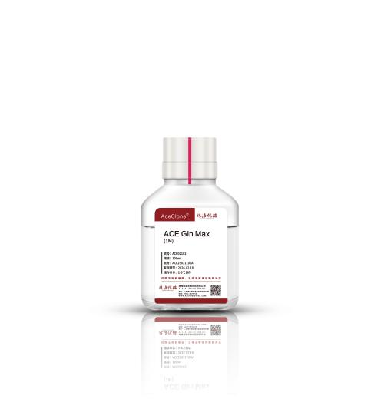**ACE Gln Max说明书**

【产品名称】：ACE Gln Max

【产品货号】：ACE02102

【包装规格】：100ml

【主要成分】：丙谷二肽（L-Alanyl-L-Glutamine）

**【适用范围】：仅限于科研使用，不适于临床诊断和治疗**

【预期用途】：L-Ala-Gln目前被认为是L-Glutamine的最佳二肽替代物，无论是配制成溶液，还是加入细胞培养基中，都极为稳定。在培养细胞时不会像L-Glutamine一样自行降解产生氨，细胞只在需要时剪切二肽的肽键以释放谷氨酰胺，生物利用度高。L-Ala-Gln即可保持长时间稳定的营养供给，也可防止在长期培养过程中L-Glutamine的降解和氨的积累，最大限度地减少有毒氨的积聚，提高细胞活性，促进生长。

【运输要求】：湿冰运输

【存储条件及有效期】：2~8℃保存，有效期12个月。

【使用方法】

|  |
| --- |
| **本产品为过滤除菌产品，可以直接加入培养基中使用。** |